TEHNISKĀS APSEKOŠANAS ATZINUMS
"464. SĒRIJAS DAUDZDZĪVOKĻU DZĪVOJAMĀS ĒKAS"
MASKAVAS IELA 266 K-3, RĪGA
LĪGUMA Nr. E-TA-135-06-19/EM/6

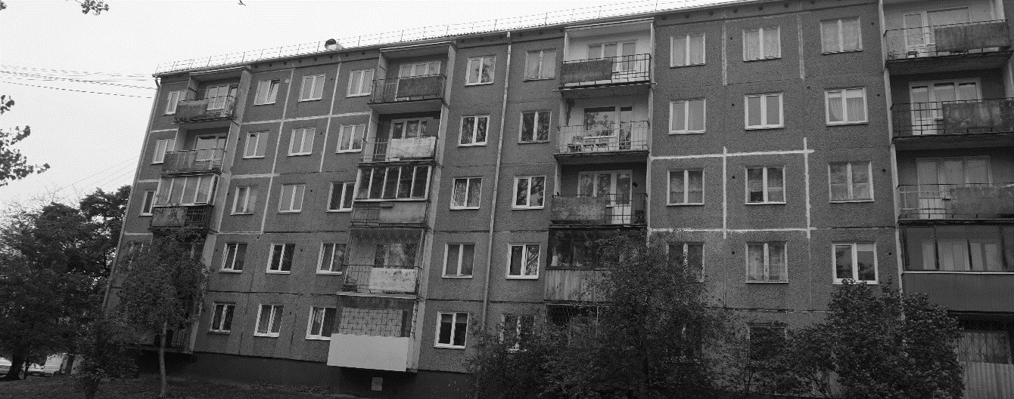
Pasūtītājs | Ekonomikas ministrija  Brīvības iela 55, Rīga, LV-1519  Reģ. Nr. 90000086008
Izpildītājs | SIA "CMB"  Ventspils iela 48, Rīga, LV – 1002  Reģ. Nr. 43603024025  Būvkomersanta reģ. Nr. 0598-R
Rīga, 19.11.2019.

SATURS
1. Vispārīga informācija 3
1.1. Vispārīgas ziņas par būvi 3
1.2. Izmantotā dokumentācija 4
2. Situācija 4
2.1. zemesgabala izmantošanas atbilstība teritorijas plānojumam, zemesgabala platība (m² - pilsētās, ha - lauku teritorijās) 4
2.2. būves izvietojums zemesgabalā 4
2.3. būves plānojums 5
4. Būves daļas 5
4.1 pamati un pamatne 5
4.2. nesošās sienas, ailu sijas un pārsedzes 6
4.5. šuvju hermetizācija, hidroizolācija un siltumizolācija 8
4.6. pagraba, starpstāvu, bēniņu pārsegumi 9
4.7. būves telpiskās noturības elementi 10
4.8. jumta elementi: nesošā konstrukcija, jumta klājs, jumta segums, lietusūdens novadsistēma 11
4.9. balkoni, lodžijas, lieveņi, jumtiņi 14
4.10. kāpnes un pandusi 15
4.13. ailu aizpildījumi: vārti, ārdurvis, iekšdurvis, logi, lūkas 16
4.15. konstrukciju un materiālu ugunsizturība 17
5. Kopsavilkums 17
5.1. būves tehniskais nolietojums 17
5.2. secinājumi un ieteikumi 17
1. pielikums 20
2. pielikums 21

Saskaņā ar Latvijas Būvnormatīva LBN 405-15

„Būvju tehniskā apsekošana” pielikumu
SIA „CMB”, vienotais reģ. Nr. 43603024025, būvkomersanta reģ. Nr. 0598-R,
Adrese: Ventspils iela 48, Rīga LV – 1002
Tālruņa Nr.: +371 25678749;
E-pasts: cmb@cmb.lv

Izstrādāja:
Kristaps Lejiņš, sert. Nr. 5-01732, 20-7785;
Jānis Pilsētnieks, tel. Nr.: 28301775;
Raitis Brencis, sert. Nr. 5-03173, 20-6445.
(apsekotājs un tā rekvizīti – fiziskās personas vārds uzvārds, sertifikāta Nr. vai juridiskās personas nosaukums, reģistrācijas Nr., būvkomersanta reģistrācijas apliecības Nr., juridiskā adrese, tālruņa numurs, elektroniskā pasta adrese)

Tehniskās apsekošanas atzinums

Daudzdzīvokļu dzīvojamā ēka, kad. Nr. 01000780338
Maskavas iela 266 K-3, Rīga
(būves nosaukums, zemes vienības kadastra apzīmējums un adrese)
Ekonomikas ministrija, līgums Nr. 2019/58 (CMB reģ. Nr. E-TA-135-06-19/EM), noslēgts 18.06.2019.
(pasūtītājs, līguma datums un numurs)
Veikt 464. sērijas daudzdzīvokļu dzīvojamo ēku konstrukciju padziļinātu tehniskā stāvokļa izpēti un novērtēt to atbilstību mehāniskās stiprības un stabilitātes prasībām (detalizētāk skatīt darba uzdevumu).
Izsniegts 18.06.2019.
(apsekošanas uzdevums, tā izsniegšanas datums)

- Vispārīga informācija
  - Vispārīgas ziņas par būvi
1.1.1 | galvenais lietošanas veids | 1122 – Triju vai vairāku dzīvokļu mājas; triju vai vairāku dzīvokļu mājas dzīvojamo telpu grupa
1.1.2 | kopējā platība | - | m²
1.1.3 | apbūves laukums | 710.4 | m²
1.1.4 | būvtilpums | 10975 | m³
1.1.5 | virszemes stāvu skaits | 5
1.1.6 | pazemes stāvu skaits | 1
1.1.7 | būves kadastra apzīmējums | 0100 078 0338 003
1.1.8 | būves īpašnieks | -
1.1.9 | būvprojekta izstrādātājs (būvprojekta autors) | -
1.1.10 | būvprojekta nosaukums, akceptēšanas datums | -
1.1.11 | būves nodošana ekspluatācijā (datums) | 1966. gads
1.1.12 | būves konservācijas datums | -
1.1.13 | būves atjaunošanas, pārbūves, restaurācijas gads | -
1.1.14 | būves kadastrālās uzmērīšanas lietas datums | -
1.1.15 | cita informācija, kuru apsekotājs uzskata par nepieciešamu | -
  - Izmantotā dokumentācija
    - 1965. gadā izstrādāts 464 sērijas ēku tipveida projekts “1-464А-3Л”
    - Ēkas kadastrālās uzmērīšanas lieta
- Situācija
  - zemesgabala izmantošanas atbilstība teritorijas plānojumam, zemesgabala platība (m² - pilsētās, ha - lauku teritorijās)
Apsekotā ēka ir būvēta kvartālā, kura robežas veido Kvadrāta, Maskavas un Jēzupa Rancāna ielas. Daudzstāvu dzīvojamā ēka atrodas kvartāla ziemeļrietumu daļā.  Saskaņā ar Rīgas teritorijas izmantošanas un apbūves noteikumiem ēka atrodas teritorijā ar nosaukumu “Dzīvojamās apbūves teritorija” (2.1.1. attēls). Ēkai piederošā teritorija pēc galvenā izmantošanas veida atbilst teritorijas izmantošanas un apbūves noteikumiem.  Ēkai piederošā zemesgabalu kopējā platība ir 134946m². |  | 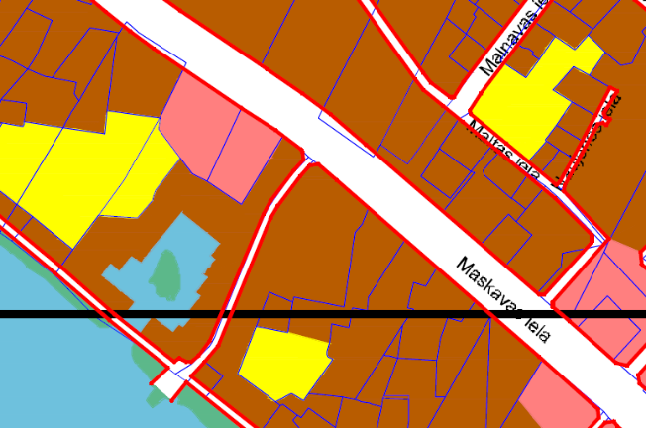  2.1.1. attēls
  - būves izvietojums zemesgabalā
Daudzstāvu dzīvojamā ēka aizņem nelielu daļu tai piederošo zemes gabalu platības (2.2.1. attēls). Tās galvenā fasāde izvietota ziemeļu pusē. Nokļūšana pie ēkas ir nodrošināta pa piebraucamajiem ceļiem no Maskavas ielas puses. |  | 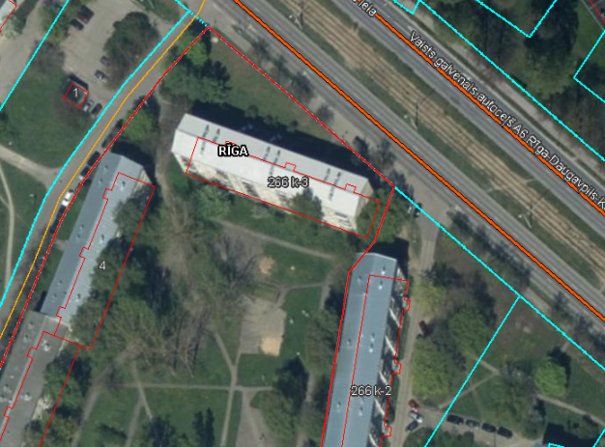  2.2.1. attēls

  - būves plānojums
Saskaņā ar 2018. gada 12. jūnija Ministru kabineta noteikumiem Nr. 326 „Būvju klasifikācijas noteikumi”, ēka atbilst kodam Nr. 1122, kas ir „Triju vai vairāku dzīvokļu mājas; triju vai vairāku dzīvokļu mājas dzīvojamo telpu grupa”. Turpmāk tehniskās apsekošanas atzinumā ēkas daļas ir apzīmētas ar nosaukumiem, kas parādīti 2.3.1. attēlā.
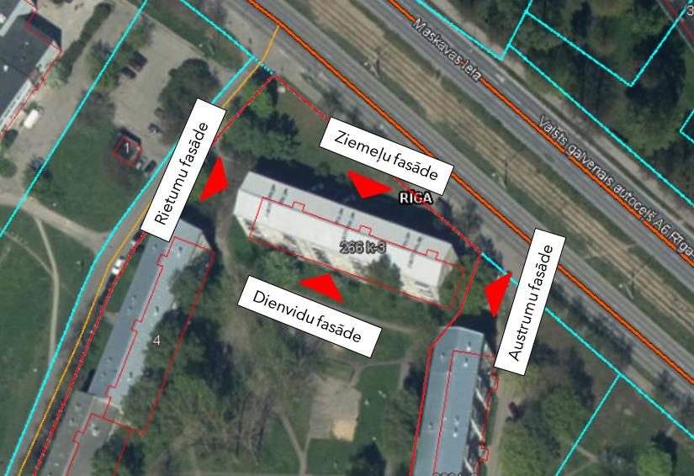
2.3.1. attēls
Ēkas kopējo būvapjomu veido pagrabstāva daļa, pieci virszemes stāvi un bēniņu izbūve. Kāpņutelpas izveidotas no pirmā stāva līdz piektajam stāvam, kāpņu telpas piektajā stāvā atrodas tehniskās kāpnes, kas nodrošina piekļuvi bēniņu stāva platībām. Pie ieejas mezgla atrodas atsevišķa ieejas durvis, kas nodrošina piekļuvi pagrabstāva platībām.
4. Būves daļas
(Ietver tikai tās būves daļas, kas apsekotas atbilstoši apsekošanas uzdevumam)
Apsekošanas objekta vai apsekošanas priekšmeta nosaukums. Īss konstatēto bojājumu un to cēloņu apraksts, tehniskā stāvokļa novērtējums atsevišķiem būves elementiem, konstrukciju veidiem, būves daļām. Atbilstība normatīvo aktu prasībām. | Tehniskais nolietojums  (%)
- pamati un pamatne | 25
Apsekošanas laikā netika veikta pamatu konstrukcijas atsegšana, šīs apsekošanas ietvaros, tiek pieņemts, ka ēkai izveidoti dzelzsbetona pāļu pamati ar lentveida tipa režģogu (4.1.1. un 4.1.2. attēls). Saskaņā ar 464. sērijas ēku tipveida projektos norādīto informāciju - pamatu horizontālā hidroizolācija veidota no 2 cm bieza cementa bāzes hidroizolācijas slāņa, pagraba ārsienu vertikālā hidroizolācija veidota no bitumena mastikas divās kārtās.
Apsekojot ēkas pagraba platības, vietām tika konstatēti izsāļojumi uz ārsienas paneļu apakšējām daļām, atsevišķās zonās pagraba grīdas piesātinātas ar mitumu, kas liecina par lokāla rakstura hidroizolācijas bojājumiem (4.1.3. attēls) un iespējamu gruntsūdeņu/virsūdeņu infiltrāciju (4.1.4. attēls).
Apsekošanas laikā pazīmes par būtiskiem pagraba ārsienu vertikālās vai pamata horizontālās hidroizolācijas bojājumiem netika konstatētas, tiek secināts, ka pamatu un pagraba ārsienu hidroizolācijas tehniskais stāvoklis ir apmierinošs.
Turpmākā ēkas ekspluatācijas laikā ir nepieciešams novērst ūdens infiltrāciju ēkas pazemes konstrukcijās, atsevišķās vietās nepieciešams veikt hidroizolācijas atjaunošanu.
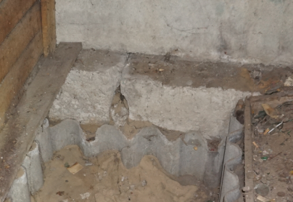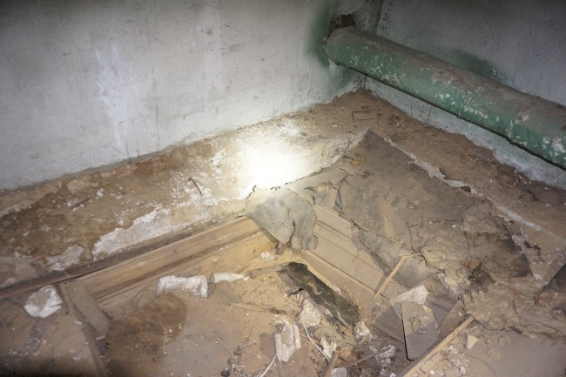
4.1.1. attēls 4.1.2. attēls
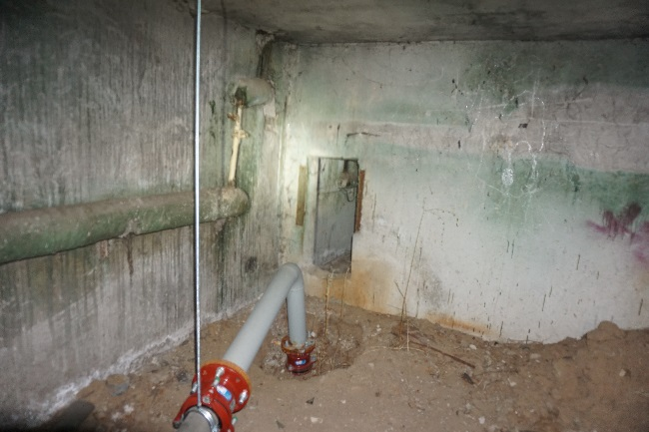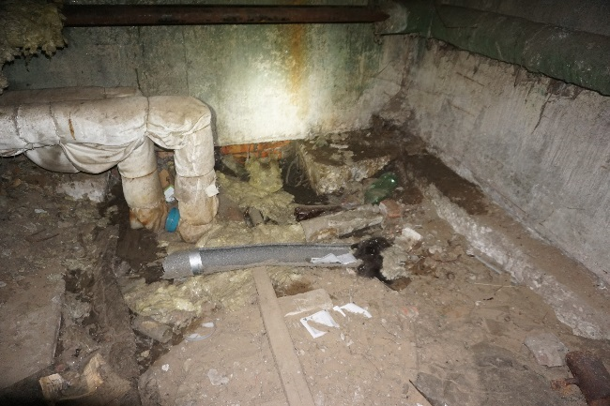
4.1.3. attēls 4.1.4. attēls
Ap ēkas ārējo perimetru ir izveidota lietus ūdens aizsargapmale. Lietus ūdens aizsargapmalē ir konstatētas plaisas un iesēdumi (4.1.5. un 4.1.6. attēls), vairākās vietās konstatēts, ka lietus ūdens apmaļu kritums vērsts ēkas ārsienu virzienā, lietus ūdeņi infiltrējas tiešā ēkas pamatu tuvumā (4.1.6. attēls). Ir ieteicams veikt lietus ūdens apmaļu remontdarbus.
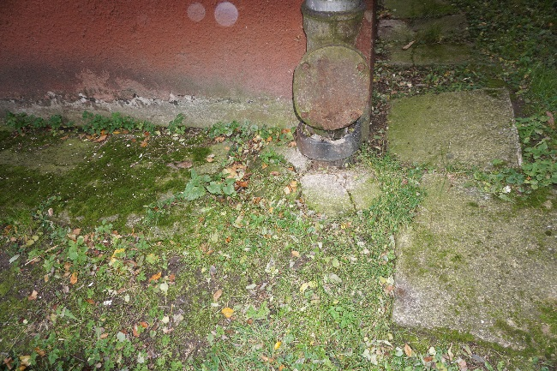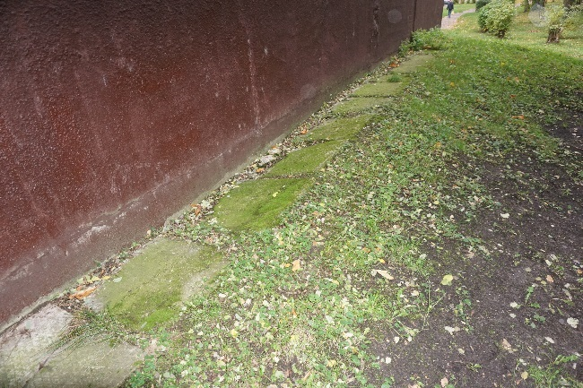
4.1.5. attēls 4.1.6. attēls
Pazīmes (progresējošas caurplaisas visā nama augstumā, masveida plaisu veidošanās ēkas pagraba sienu paneļos vai pagraba pārsegumos), kas liecinātu par būtiskām pamatnes un/vai pamatu deformācijām netika konstatētas, kopumā pamatu un pamatnes tehniskais stāvoklis ir vērtējams kā apmierinošs.
4.2. nesošās sienas, ailu sijas un pārsedzes | 30
Ārsienas veidotas no 300 mm bieziem keramzītbetona gatavkonstrukciju paneļiem, nesošās iekšsienas veidotas no 120 mm un 140 mm bieziem dzelzsbetona gatavelementu paneļiem (4.2.1. attēls). Uz nesošajām sienām balstās starpstāvu pārsegumi, jumta nesošās konstrukcijas u.c. virszemes stāvu nesošās konstrukcijas. Nesošo sienu paneļi ir savstarpēji sametināti, metinājums izveidots starp paneļu ieliekamajām detaļām – paneļu cilpās ievietojot U - veida skavas un plakandzelžus (4.2.2. attēls), cilpveida savienojumi aizbetonēti ar betona sastāvu (4.2.3. attēls).
Pagraba telpās konstatētas lokālas pazīmes par pamatu horizontālās un ārsienu vertikālās hidroizolācijas bojājumiem (skatīt 4.1. apakšnodaļu), vietām konstatēti bojājumi ūdensvada tīklos, kā rezultātā sienas paneļi pakļauti pastāvīgai mitruma iedarbei (4.2.4. attēls).
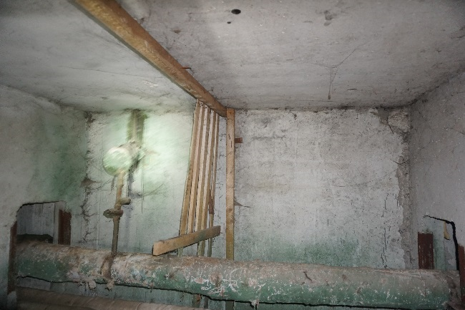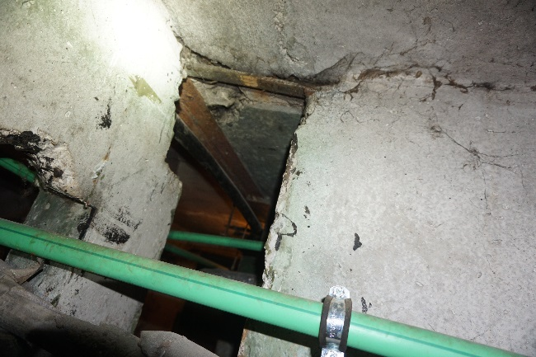
4.2.1. attēls 4.2.2. attēls
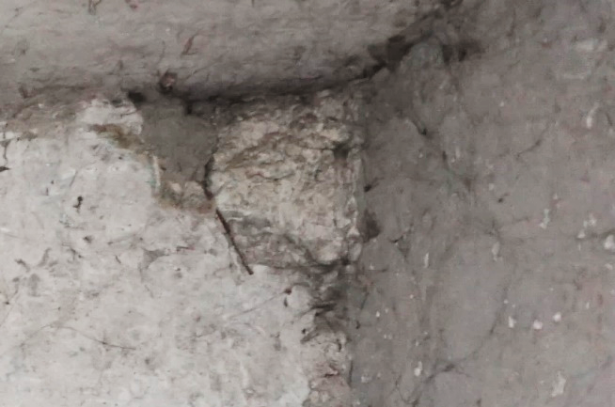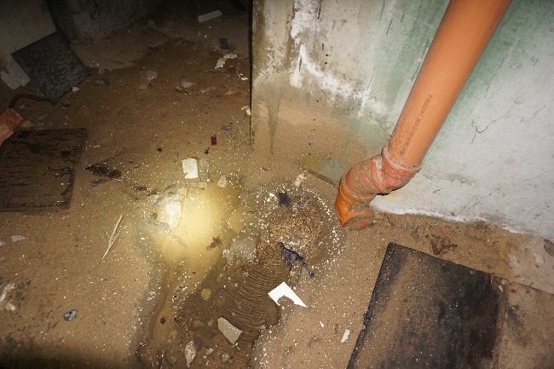
4.2.3. attēls 4.2.4. attēls
Būtiskas plaisas vai korozijas radīti stiegrojuma bojājumi netika konstatēti, pagraba platībās esošo nesošo sienu tehniskais stāvoklis ir vērtējams kā apmierinošs. Ir nepieciešams novērst konstatētos mitruma infiltrācijas avotus.
Ārsienu paneļu saduršuvēs ir konstatētas plaisas un šuvju pildvielas izrāvumi, kā rezultātā ārsienu paneļos var infiltrēties nokrišņu radīts mitrums (skatīt 4.5. apakšnodaļu). Apsekojot ēkas kāpņutelpas, ārsienu iekšējā apdarē tika konstatētas lokālas plaisas (4.2.10. attēls) un iekšējās apdares atslāņošanās. Konstatēto plaisu rašanās iemesls, visticamāk, ir mitruma infiltrācijas un/vai saduršuvju caursalšanas rezultāts, taču drošības apsvērumu dēļ ir ieteicams uzsākt kāpņutelpās konstatēto raksturīgāko plaisu monitoringu.
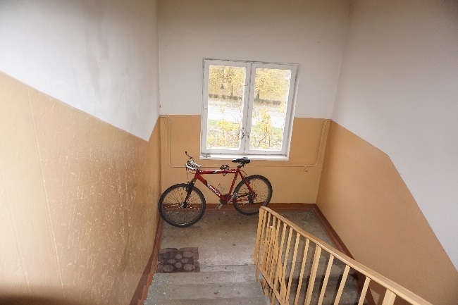
4.2.5. attēls 4.2.6. attēls
Apsekoto virszemes stāvu nesošajām sienām netika konstatēti tāda rakstura bojājumi (masveida plaisu veidošanās, vizuāli ārsienu izspiedumi, nošķēlumi u.c.), kas liecinātu par konstrukciju atrašanos avārijas vai pirmsavārijas stāvoklī, kopumā ēkas nesošo sienu tehniskais stāvoklis ir vērtējams kā apmierinošs.
Turpmākā ēkas ekspluatācijas laikā nepieciešams veikt ārsienu paneļu saduršuvju atjaunošanu un novērst konstatētos mitruma infiltrācijas avotus ēkas pagraba platībās. drošības apsvērumu dēļ, ir ieteicams uzsākt kāpņu telpu platībās konstatēto plaisu monitoringu.
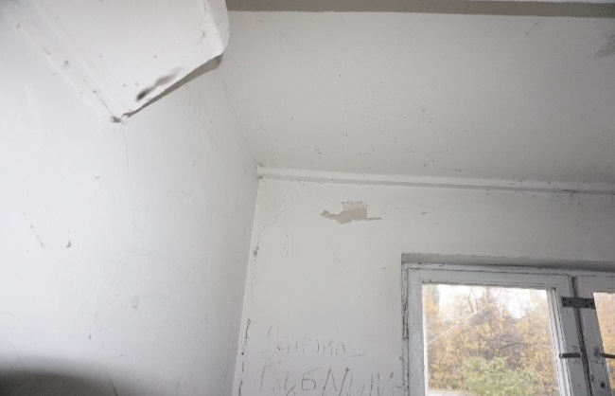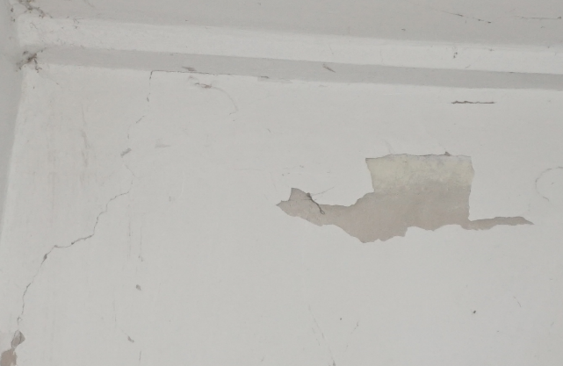
4.2.7. attēls 4.2.8. attēls
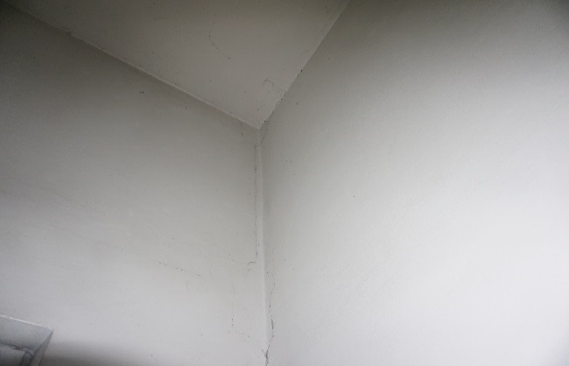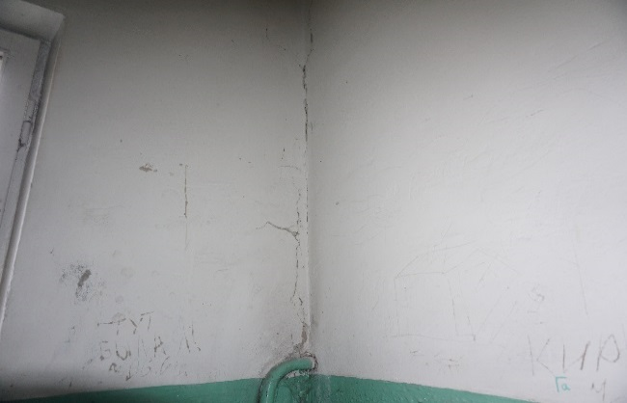
4.2.9. attēls 4.2.10. attēls
Ēkas ārsienām veikti vertikalitātes uzmērījumi (skatīt 1. pielikumu). Uzmērījumi veikti ēkas stūros un ēkas garenfasādes vidusdaļā trīs līmeņos – pirmā stāva ārsienas paneļa lejasdaļā, 3. stāva ārsienas paneļa vidusdaļā un 5. stāva ārsienas paneļa augšdaļā (kopā 30 punkti). Par bāzes punktiem pieņemti pirmā stāva līmeņa uzmērījumi, pret kuriem noteikta augstāko līmeņu novirze. Maksimālā novirze no vertikalitātes konstatēta ēkas dienvidaustrumu stūrī - 6 cm (kas pie ēkas augstuma ~ 13 m ir 0.5 %). Ņemot vērā ēkas tehnoloģisko izpildījumu, nav viennozīmīgi nosakāms vai nobīde no vertikalitātes radusies konstrukciju montāžas procesā vai ēkas ekspluatācijas laikā. Ņemot vērā, ka ēkas ārsienu paneļu saduršuvēs nav konstatētas masveida plaisas vai pazīmes, kas liecinātu par paneļu savstarpēju nobīdi pēc to montāžas, var pieņemt, ka nobīde no vertikalitātes radusies ēkas konstrukciju montāžas neprecizitāšu rezultātā.
4.5. šuvju hermetizācija, hidroizolācija un siltumizolācija | -
4.5.1. Šuvju hermetizācija
Ārsienas paneļu saduršuvēs konstatētas plaisas un lokāli šuvju pildvielas izrāvumi (4.5.1. - 4.5.3. attēls), vietām veikta paneļu saduršuvju atjaunošana un plaisu apstrāde (4.5.4. attēls). Apsekojot ēkas kāpņutelpas, ārsienu iekšējā apdarē tika konstatētas atsevišķas plaisas un vietām - apdares atslāņošanās (skatīt 4.2. apakšnodaļu), kas iespējams ir lokālas šuvju caursalšanas un/vai nokrišņu radīto ūdeņu infiltrācijas rezultāts.
Turpmākā ēkas ekspluatācijas laikā ir ieteicama šuvju atjaunošana vietās, kur izveidojušies saduršuvju pildvielas izrāvumi vai plaisas.
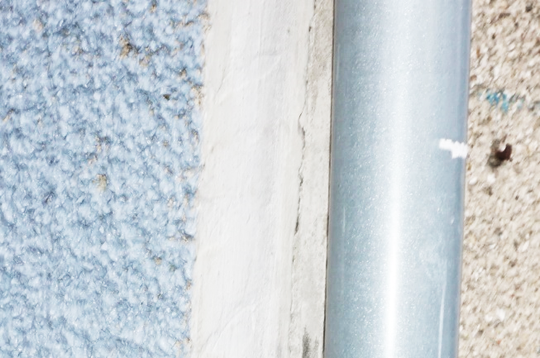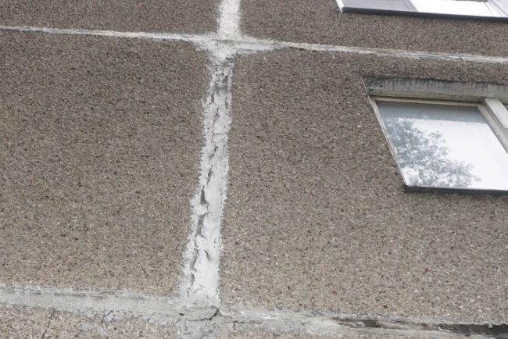
4.5.1. attēls 4.5.2. attēls
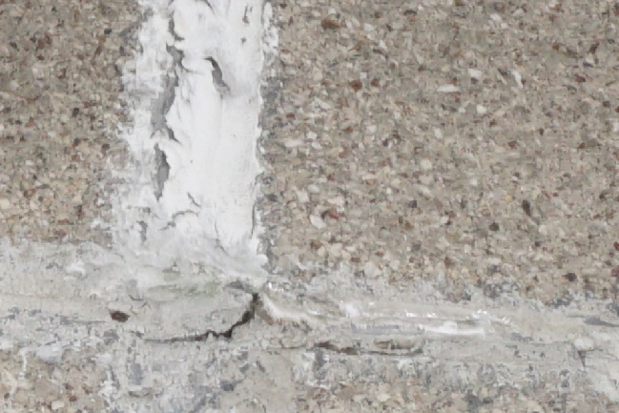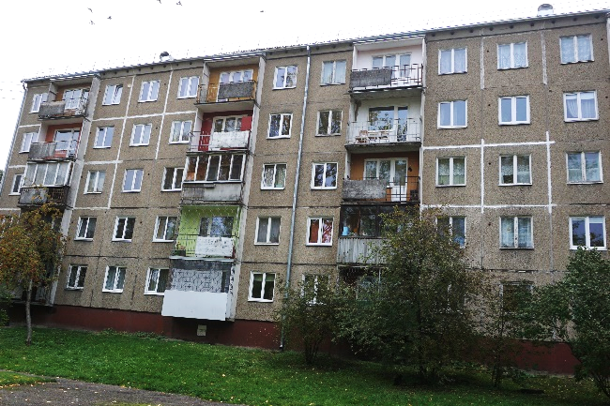
4.5.3. attēls 4.5.4. attēls
Nepilnības konstatēta arī sadzīves kanalizācijas stāvvadu un ūdensvada tīklu šķērsošanās vietās (4.2.5. un 4.2.6. attēls), atvērumi pārsegumā aizpildīti ar poliuretāna putām, vietām atvērumi nav aizpildīti. Ir ieteicams novērst sadzīves kanalizācijas stāvvadu un ūdensvada tīklu šķērsošanās vietās konstatētās nepilnības.
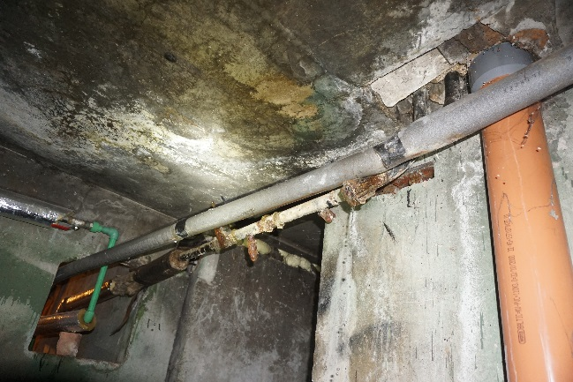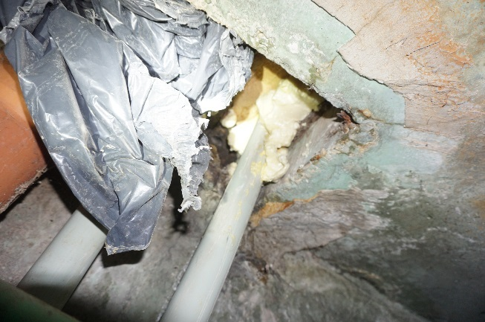
4.5.5. attēls 4.5.6. attēls
4.5.2. Hidroizolācija
Saskaņā ar ēkas tipveida projektos pieejamo informāciju – pamata horizontālā hidroizolācija veidota no cementa bāzes hidroizolācijas slāņa, pagraba ārsienu hidroizolācija veidota no bitumena mastikas divās kārtās.
Uz pagraba sienu virsmām tika konstatēti lokāla rakstura izsāļojumi (skatīt 4.1. apakšnodaļu), kas norāda uz iespējamiem bojājumiem pamata horizontālajā hidroizolācijā. Kopumā pagraba ārsienu un pamata hidroizolācija apmierinošā tehniskā stāvoklī, nepieciešami lokāli hidroizolācijas atjaunošanas darbi.
4.5.3. Siltumizolācija
Šīs apsekošanas ietvaros tika veikta ēkas norobežojošo konstrukciju termogrāfija (infrasarkanā starojuma vizualizācija). Saskaņā ar termogrāfijas rezultātiem (skatīt šī atzinuma 2. pielikumu), būtiskākie siltuma zudumi konstatēti ēkas cokola zonā, ailu aizpildījumu salaidumos, ārsienas paneļu un pārseguma saduršuvēs. Lai uzlabotu ēkas energoefektivitātes rādītājus ir ieteicams veikt ēkas ārsienu, cokola daļas un 5. stāva pārseguma siltināšanu.
4.6. pagraba, starpstāvu, bēniņu pārsegumi | 30
Ēkas starpstāvu pārsegumi veidoti no 10 cm bieziem dzelzsbetona gatavkonstrukciju paneļiem, paneļi balstās uz nesošajām dzelzsbetona sienām, pagraba pārsegums ir bez papildus apdares risinājuma.
Pagraba pārsegumam, kanalizācijas stāvvadu un ūdensvada tīklu šķērsošanās vietās konstatēts piesātinājums ar mitrumu, vietām atsegtas lokālas stiegras, atsegtais stiegrojums ir ar virspusēju koroziju (4.6.1. - 4.6.3. attēls)
Vietām, pārseguma paneļu saduršuves izdrupušas, atsevišķās vietās konstatētas ēkas garenvirzienā orientētas plaisas, (4.6.7. un 4.6.8. attēls). Šādas garenvirzienā orientētas plaisas tika novērotas arī citu, analogas sērijas ēku konstrukcijās, kas liecina, ka, visticamāk, šādu plaisu veidošanās ir saistīta ar ēkas būvniecības laikā pieļautām neprecizitātēm (novirze nesošo sienu horizontālajā plaknē). Drošības apsvērumu dēļ, ir ieteicams uzsākt raksturīgāko plaisu (plaisas ar lielāko atvērumu) monitoringu, pēc kura veikšanas arī vārēs spriest par turpmāk nepieciešamajiem pasākumiem/risinājumiem
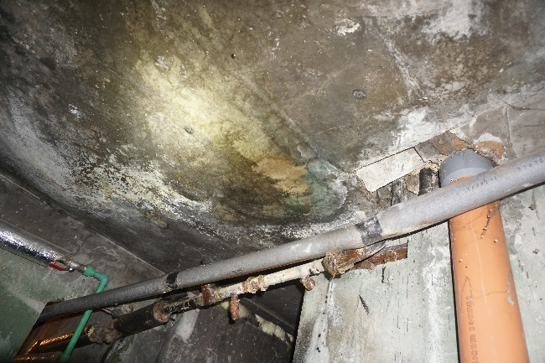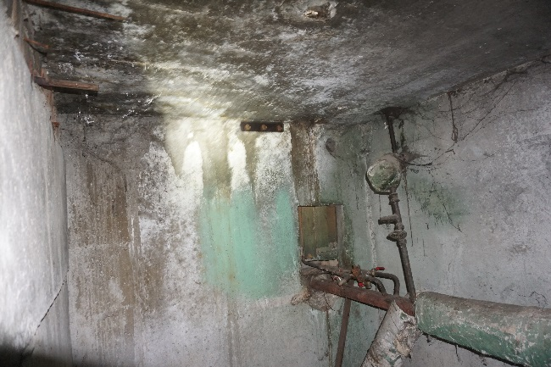
4.6.1. attēls 4.6.2. attēls
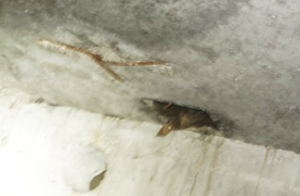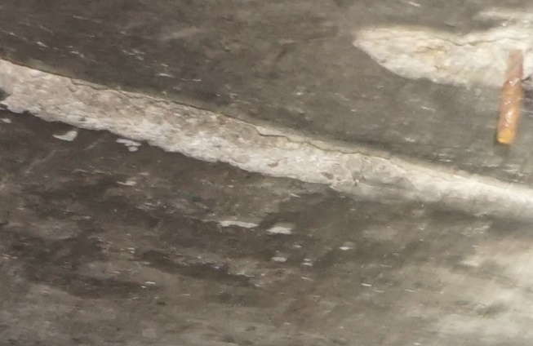
4.6.3. attēls 4.6.4. attēls
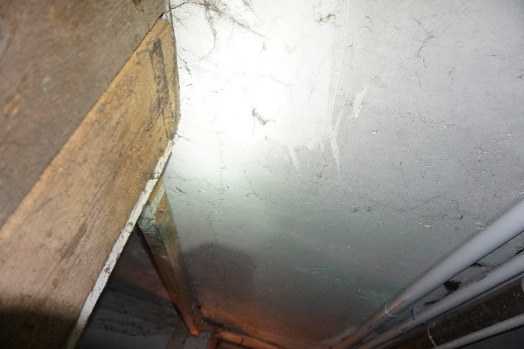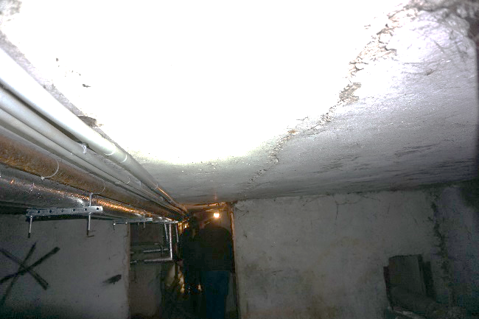
4.6.5. attēls 4.6.6. attēls
Kopumā pagrabstāva pārsegums ir apmierinošā tehniskā stāvoklī, turpmākā ēkas ekspluatācijas laikā ir nepieciešams uzsākt raksturīgāko plaisu monitoringu, novērst mitruma infiltrācijas avotus, attīrīt stiegrojumu no virspusējās korozijas un atjaunot atsegtā stiegrojuma aizsargslāni.
4.7. būves telpiskās noturības elementi | -
Būves telpisko noturību nodrošina ēkas nesošās sienas un dzelzsbetona paneļu pārsegumi, kas tajās balstīti. Papildus telpiskās noturības elementi nav izveidoti.

4.8. jumta elementi: nesošā konstrukcija, jumta klājs, jumta segums, lietusūdens novadsistēma | Konstrukcija - 25  Segums -20
4.8.1. Nesošā konstrukcija
Ēkai izbūvēta divslīpņu jumta konstrukcija ar ārējo lietus ūdens novadsistēmu. Centrālās garenass virzienā izbūvēta jumta krēsla konstrukcija, jumta krēsla konstrukcija balstās uz ēkas nesošajām sienām. Jumta krēsla konstrukcija sastāv no dzelzsbetona kolonnām (300x300mm) uz kurām balstās jumta krēsla sijas (4.8.1. un 4.8.2. attēls), ēkas gala sienu tuvumā, starp jumta kolonnām uzstādīti dzelzsbetona gatavkonstrukciju paneļi.
Tērauda ieliekamajām detaļām un tērauda sijām tika konstatēta virspusēja korozija (4.8.2. - 4.8.4. attēls), lokālās vietās konstatēta stiegrojuma aizsargslāņa atslāņošanās (4.8.5. un 4.8.6. attēls).
Jumta krēsla konstrukcijas elementiem netika konstatētas būtiskas plaisas vai vizuālas izlieces, jumta krēsla konstrukcijas ir apmierinošā tehniskā stāvoklī, ieteicams attīrīt korozijas skartos tērauda elementus un atjaunot stiegrojuma aizsargslāni.
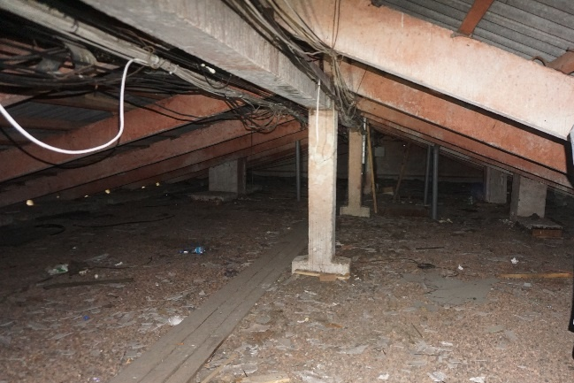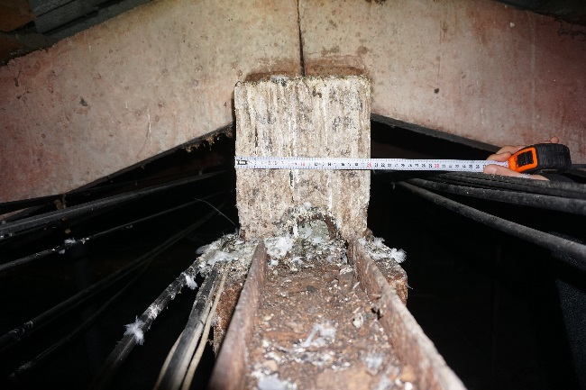
4.8.1. attēls 4.8.2. attēls
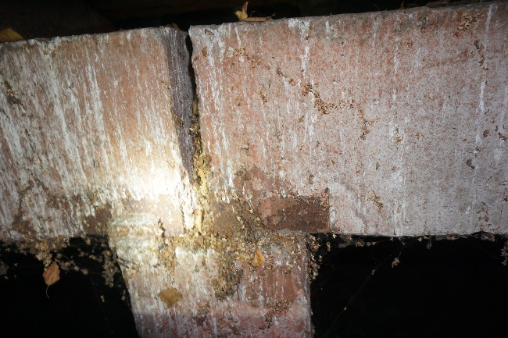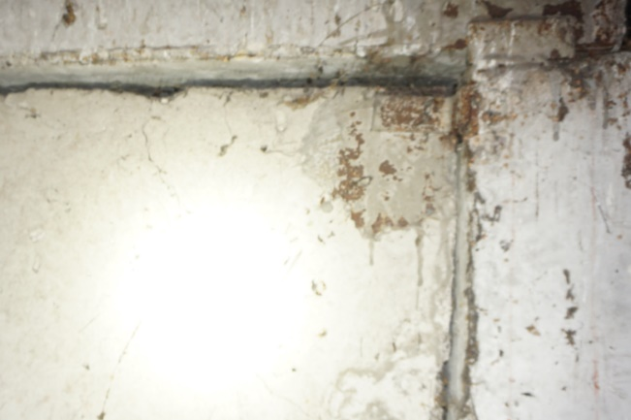
4.8.3. attēls 4.8.4. attēls
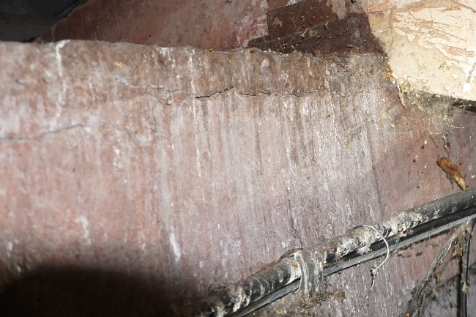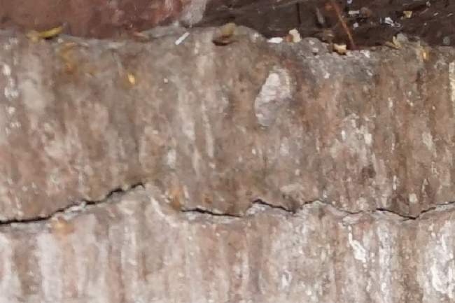
4.8.5. attēls 4.8.6. attēls
Dzelzsbetona konstrukcijas spāres, balstās uz centrālajā daļā esošā jumta krēsla un uz dzelzsbetona gatavkonstrukciju paneļiem (4.8.7. - 4.8.8. attēls), kas savukārt balstās uz ēkas nesošajām ārsienām.
Apsekojot jumta spāres tika konstatēts, ka vietām atsegts spāru nesošais stiegrojums, atsegtajam stiegrojumam nav konstatēti korozijas radīti bojājumi (4.8.9. un 4.8.10. attēls). Apsekošanas laikā konstatēts, ka jumta spārēs ir izveidoti urbumi (4.8.11. un 4.8.12. attēls) (visticamāk) inženiertīklu montāžas stiprinājumu izvietošanai, plaisas urbumu tuvumā netika konstatēti. Jumta spāru tehniskais stāvoklis ir apmierinošs, vietās, kur atsegtas spāru stiegras, ieteicams veikt stiegrojuma aizsargslāņa atjaunošanu.
Turpmākā ēkas ekspluatācijas laikā nav pieļaujama papildus urbumu veidošana ēkas jumta nesošajās konstrukcijās, tā vietā, ir jāpielieto risinājumi, kas neveido vājinājums/bojājumus jumta nesošajās konstrukcijās.
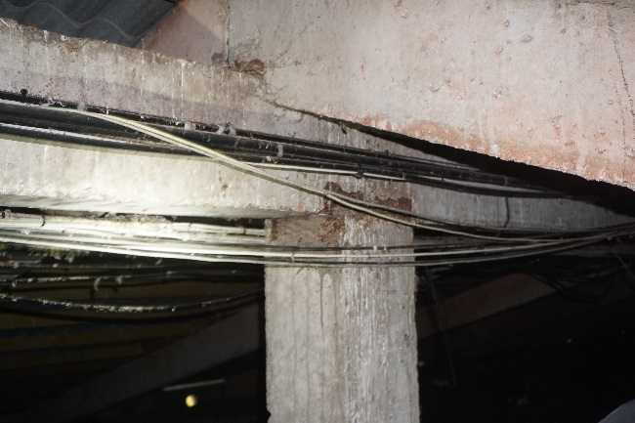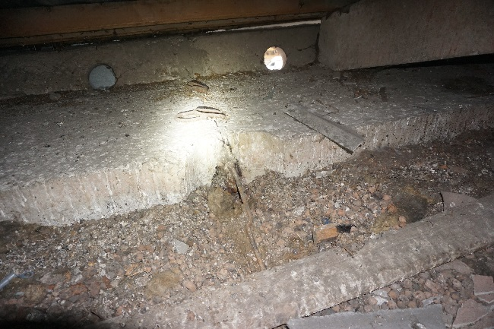
4.8.7. attēls 4.8.8. attēls
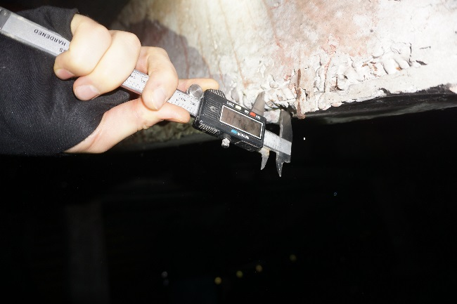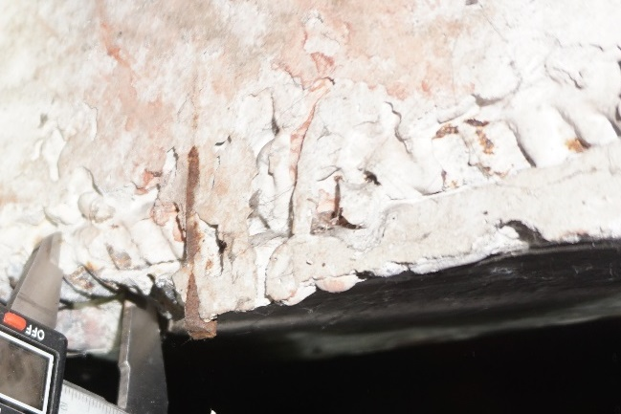
4.8.9. attēls 4.8.10. attēls
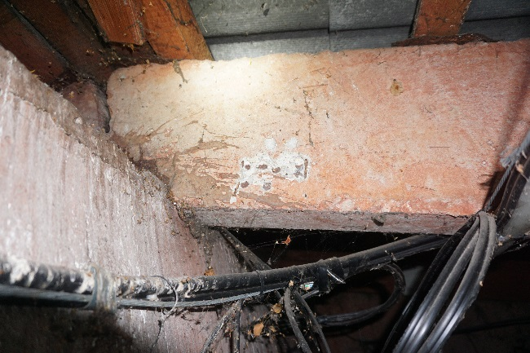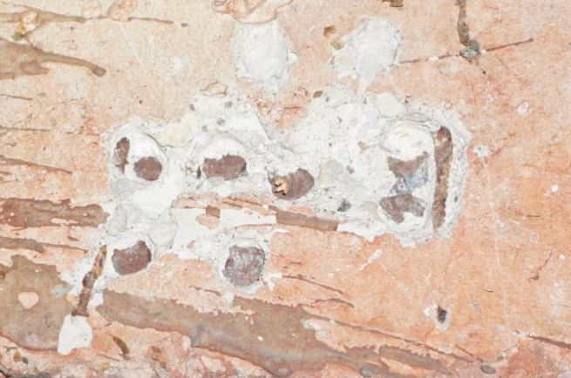
4.8.11. attēls 4.8.12. attēls
4.8.2. Jumta klājs un segums
Uz jumta spārēm izveidots jumta seguma latojums, latojuma šķērsgriezums 50 mm x 80 mm, latojums izvietots ar soli 500 mm, uz jumta seguma latojuma uzstādītas viļņotas šīfera loksnes (4.8.11. un 4.8.12. attēls), jumta kores nosegelementi un ventilācijas izvadu mezgli veidoti no skārda (4.8.13. - 4.8.14. attēls), jumta plaknes aprīkotas ar margu režģiem.
Pazīmes, kas liecinātu par plašu lietus ūdeņu infiltrāciju netika novērotas, jumta seguma latojums un jumta segums ir apmierinošā tehniskā stāvoklī.
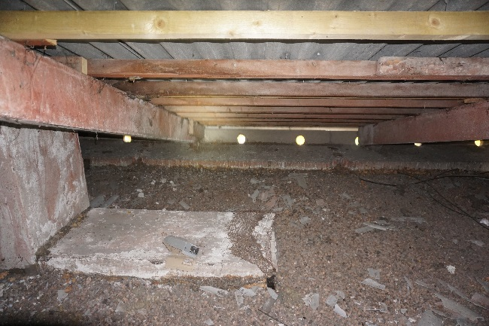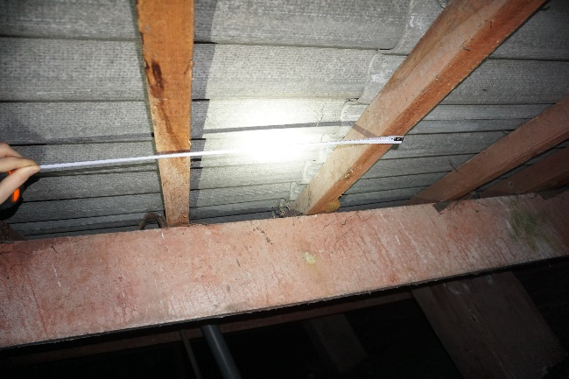
4.8.13. attēls 4.8.14. attēls
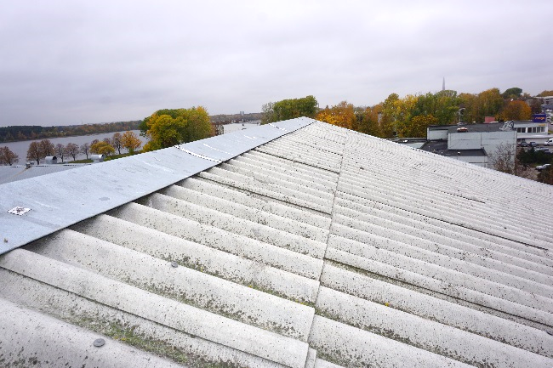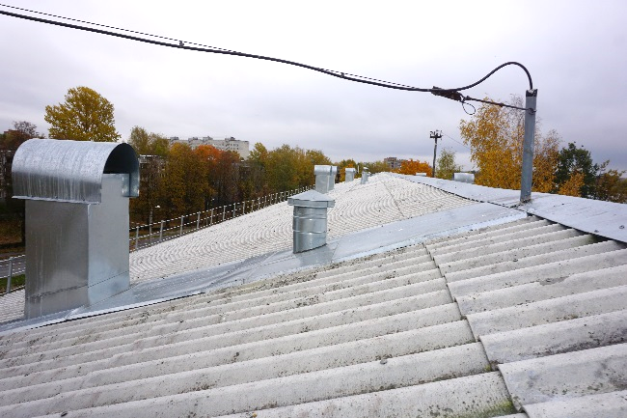
4.8.15. attēls 4.8.16. attēls
4.8.3. Lietusūdens novadsistēma
Ēkai izveidota ārējā lietus ūdens novadsistēma, sistēmas elementi (teknes, notekas), veidotas no skārda, elementi stiprināti ēkas ārsienās (4.8.19. un 4.8.20. attēls). Atsevišķi noteku izvadi ir savienoti ar centralizēto lietus ūdens kanalizācijas sistēmu, lielākoties tekņu izvadi nav pievienoti centralizētajai lietus ūdens kanalizācijas sistēmai (4.8.21. un 4.8.22. attēls), savāktie lietus ūdeņi tiek novadīti tiešā ēka pamatu tuvumā.
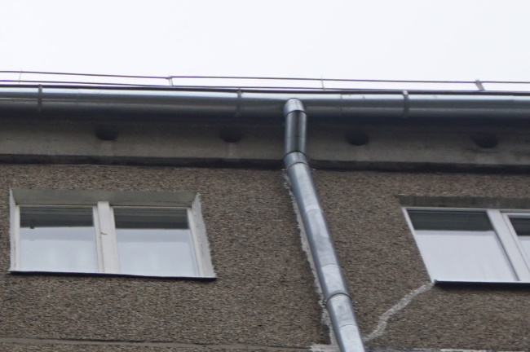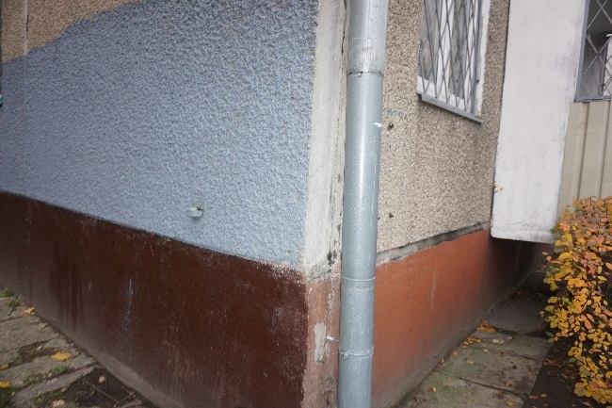
4.8.19. attēls 4.8.20. attēls
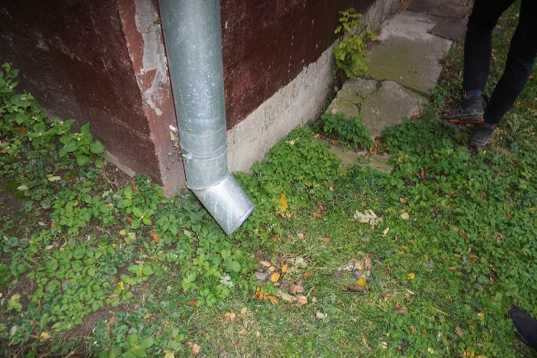
4.8.21. attēls 4.8.22. attēls
Ap ēkas ārējo perimetru ir izveidota lietus ūdens aizsargapmales. Lietus ūdens aizsargapmalē ir konstatētas plaisas un iesēdumi (4.8.21. un 4.8.22. attēls), vairākās vietās konstatēts, ka lietus ūdens apmale atrodas zemāk par piegulošās grunts virsmas līmeni, lietus ūdeņi infiltrējas tiešā ēkas pamatu tuvumā.
Lietus ūdens novadsistēmas elementi (notekas un teknes) ir apmierinošā tehniskā stāvoklī, ir ieteicams veikt lietus ūdens aizsargapmales remontdarbus, kā arī ieteicams visus lietus ūdens novadsistēmas izvadus pievienot centralizētajai lietus ūdens kanalizācijas sistēmai vai arī nodrošināt lietus ūdeņu novadīšanu atvirzīt tālāk no ēkas.
4.9. balkoni, lodžijas, lieveņi, jumtiņi | 35
Ēkas rietumu un austrumu daļās izveidoti balkoni, balkonu paneļi balstās uz ēkas nesošajām sienām, balkonu sānos - balkonu sienas paneļi (4.9.1.attēls). Balkonu paneļu ieliekamās detaļas sametinātas ar balkonu sienas paneļiem, nodrošinot balkonu kopdarbību un telpisko nemainību.
Balkonu plātnēm un sānu paneļiem konstatētas plaisas, vietām atslāņojusies stiegrojuma aizsargkārta, atsegtais stiegrojums ir ar virspusēju koroziju (4.9.2. un 4.9.3. attēls). Atsevišķām balkonu plātnēm konstatēti nošķēlumi un daļēji atdalījušies betona fragmenti, pastāv šo fragmentu nokrišanas risks (4.9.4. – 4.9.6. attēls).
Būtiskas nesošo konstrukciju deformācijas netika konstatētas un kopumā balkonu nesošie elementi ir apmierinošā tehniskā stāvoklī. Turpmākā ēkas ekspluatācijas laikā, vietās, kur atsegts dzelzsbetona gatavelementu stiegrojums un konstatēti betona nošķēlumi ir nepieciešams veikt balkonu nesošo konstrukciju remontdarbus.
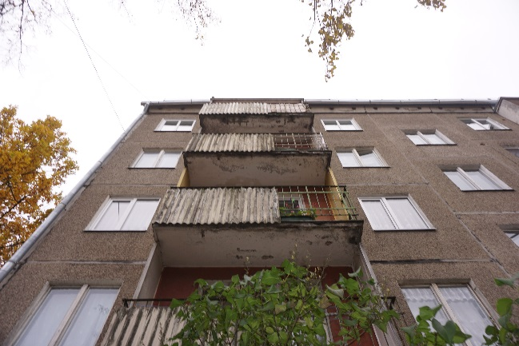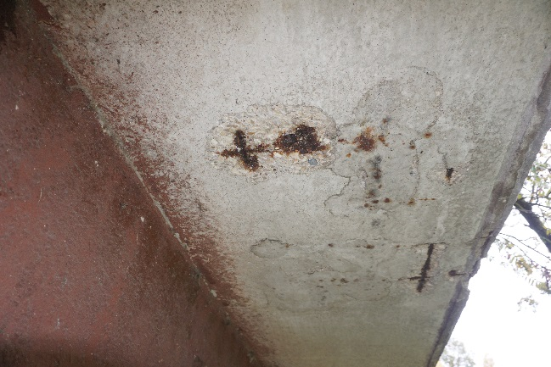
4.9.1. attēls 4.9.2. attēls
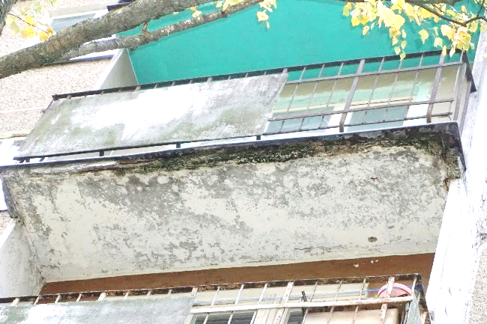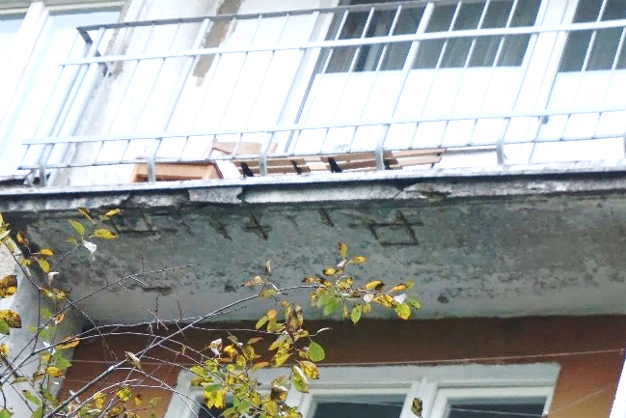
4.9.3. attēls 4.9.4. attēls
Virs ieejas mezgliem izveidoti jumtiņi. Jumtiņu nesošā konstrukcija veidota no dzelzsbetona gatavkonstrukciju paneļiem, paneļi balstās uz ēkas nesošajām sienām un uz ārējiem balstiem, kas veidoti no tērauda caurulēm un dzelzsbetona gatavkonstrukciju sienas paneļiem (4.9.5. un 4.9.6. attēls). Jumtiņa segums un jumta papildelementi veidoti no skārda (4.9.8. attēls).
Vizuālas jumtiņu deformācijas netika konstatētas, kopumā to tehniskais stāvoklis ir vērtējams kā apmierinošs.
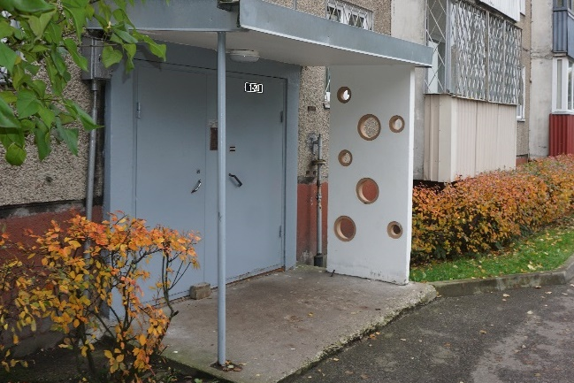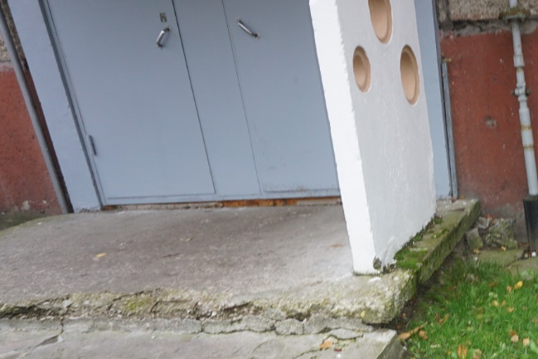
4.9.5. attēls 4.9.6. attēls
4.10. kāpnes un pandusi | 30
Kāpņutelpās esošo kāpņu laidi un laukumi veidoti no dzelzsbetona gatavkonstrukciju elementiem (4.10.1. un 4.10.2. attēls), kāpņu laidi un kāpņu laukumi balstās uz dzelzsbetona sijām, kas savukārt balstās uz ēkas nesošajām sienām (4.10.3. un 4.10.4. attēls). Kāpnes aprīkotas ar metāla konstrukciju margām, margas stiprinātas kāpņu pakāpienos.
Pakāpieniem konstatēti lokāli nošķēlumi, vietām atsegts pakāpienu stiegrojums, pakāpienos konstatētas lokālas plaisas (4.10.2. un 4.10.4. attēls).
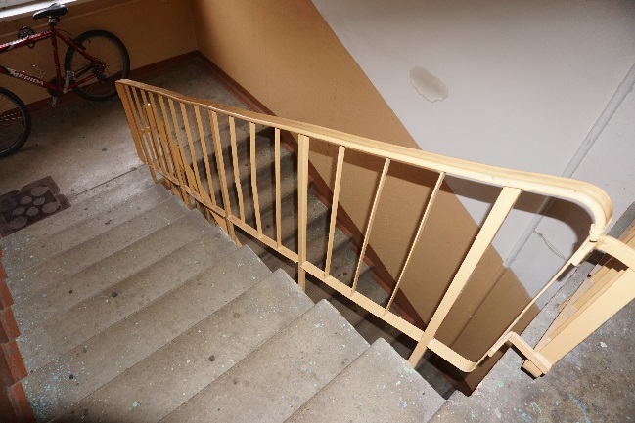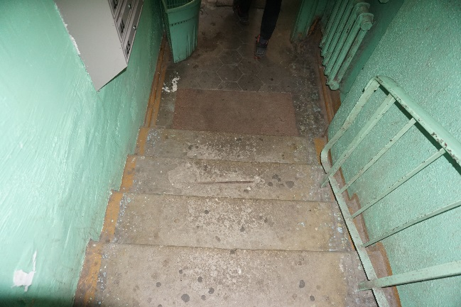
4.10.1. attēls 4.10.2. attēls
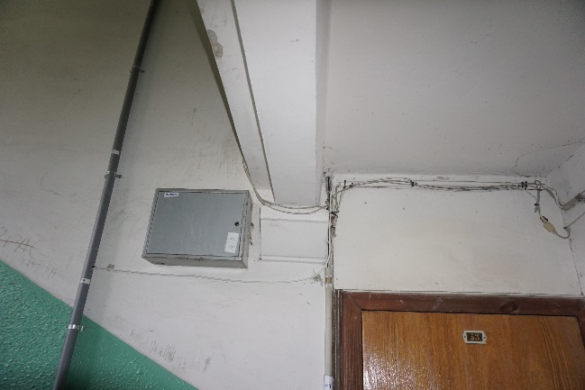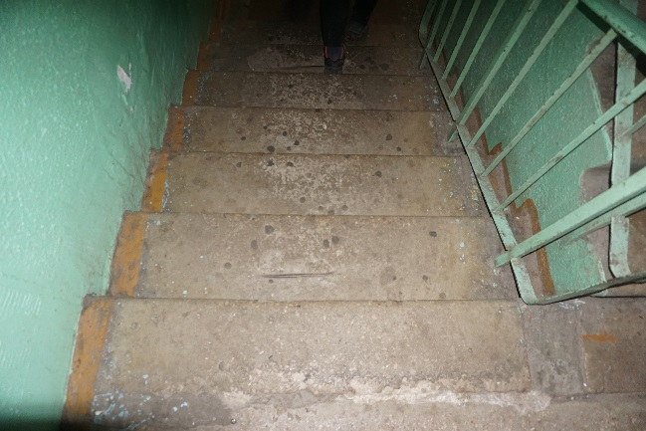
4.10.3. attēls 4.10.4. attēls
Pagraba stāva platības, kāpņu laidu balstošās sijas balsta mezglam konstatēta virspusēja korozija (4.10.5. un 4.10.6. attēls), korozijas bojājumi netika konstatēti.
Apsekošanas laikā kāpņu laidiem netika konstatētas pazīmes (plaisas kāpņu laidos, vizuālas kāpņu laidu izlieces), kas liecinātu par būtiskām deformācijām/trūkumiem kāpņu laidu konstrukcijās, kopumā kāpņu konstrukcijas tehniskais stāvoklis ir vērtējams kā apmierinošs. Pagraba daļā esošajai dzelzsbetona sijai ir ieteicams veikt balstmezgla pretkorozijas apstrādi un izveidot pretkorozijas aizsargkrāsojumu, kā arī veikt pakāpienu remontdarbus vietās kur izveidojušies nošķēlumi un plaisas.
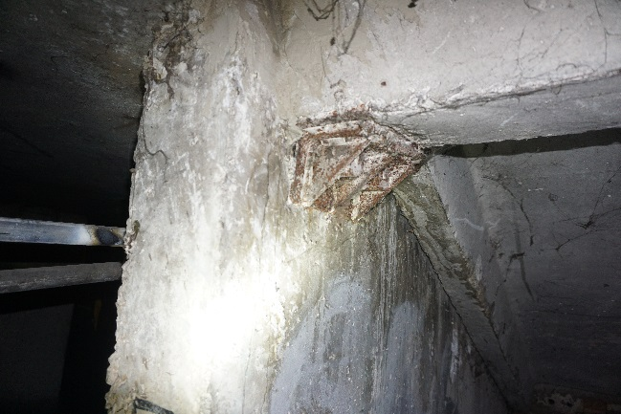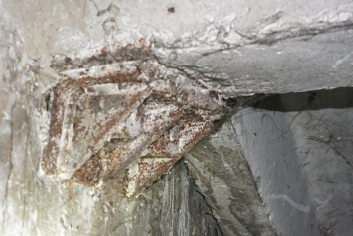
4.10.5. attēls 4.10.6. attēls
4.13. ailu aizpildījumi: vārti, ārdurvis, iekšdurvis, logi, lūkas |  | -
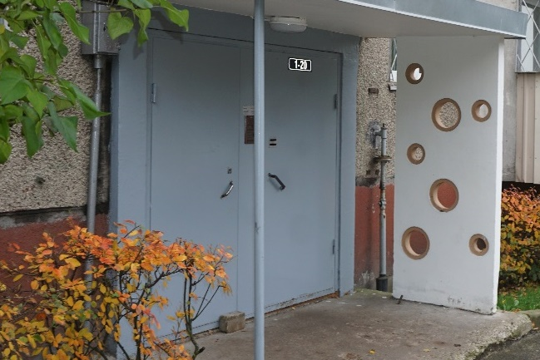
4.13.1. Ārdurvis
Ēkai uzstādītas metāla konstrukciju ārdurvis (4.13.1. un 4.13.2. attēls), kāpņu telpas ārdurvis aprīkotas kodu atslēgām. Ārdurvis funkcionē, apsekošanas laikā netika konstatēti funkciju ietekmējoši bojājumi, ārdurvju tehniskais stāvoklis ir apmierinošs.

4.13.1. attēls
4.13.3. Logi
Apsekotajai ēkai uzstādīti koka konstrukcijas logi un PVC tipa rāmju logi ar stikla pakešu aizpildījumu (4.13.2. attēls), pirmā stāva līmenī logiem uzstādīti aizsargrežģi (4.13.4. attēls). Koka konstrukciju logiem konstatēta ārējā aizsargkrāsojuma atslāņošanās (4.13.5. un 4.13.6. attēls), lokālu koka logu stiklojums ieplaisājis (4.13.6. attēls).
Kopumā logu tehniskais stāvoklis ir vērtējams kā apmierinošs. Ieteicams atjaunot koka rāmju aizsargkrāsojumu un nomainīt ieplaisājušos stiklus, papildus tam ir ieteicams nomainīt vecos koka rāmju logus, pret logiem ar augstākiem energoefektivitātes rādītājiem.
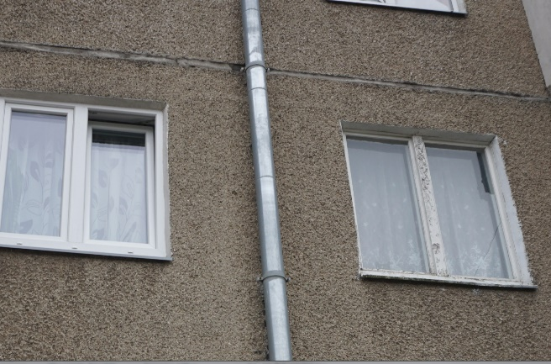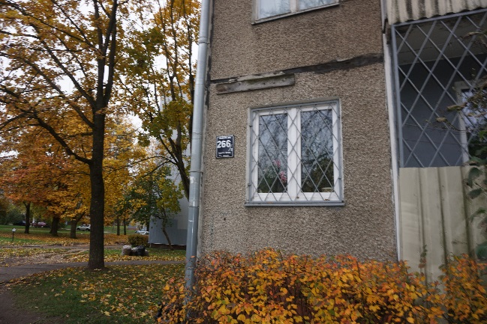
4.13.3. attēls 4.13.4. attēls
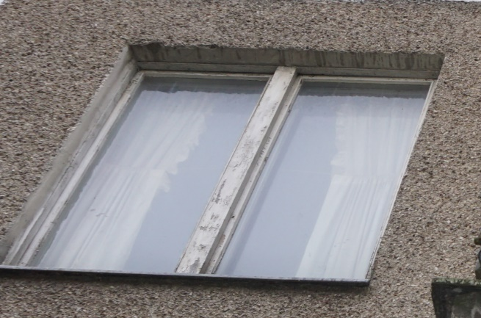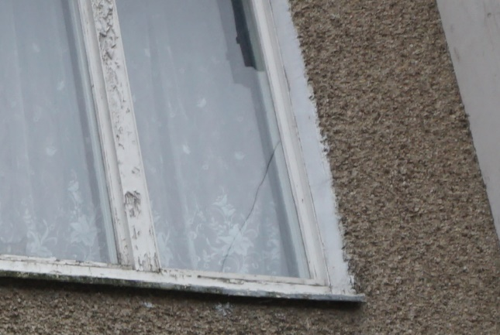
4.13.5. attēls 4.13.6. attēls
4.15. konstrukciju un materiālu ugunsizturība | -
Ēkas norobežojošās un nesošās konstrukcijas veidotas no dzelzsbetona gatavelementiem un konstrukcijas atbilst ugunsdrošības prasībām. Papildus pasākumi ugunsizturības palielināšanai konstrukcijām netika konstatēti.
- Kopsavilkums
  - būves tehniskais nolietojums
Saskaņā ar LBN 405-15 5.punkta nosacījumiem, apsekojot būves, ievēro normatīvos aktus un tos piemērojamos standartus, kuru sarakstu interneta vietnē www.lvs.lv ir publicējusi nacionālā standartizācijas institūcija. Ēku tehniskā stāvokļa izvērtēšanu un nolietojuma aprēķināšanu veic saskaņā ar Ministru kabineta 2010. gada 28. septembra noteikumiem Nr. 907 un LVS 412:2005. Sagatavojot tehniskās apsekošanas atzinumu, kopējais nolietojums noteikts pēc Latvijas būvnormatīva LBN 405-15 “Būvju tehniskā apsekošana” metodikas.
Salīdzinot apsekojamās ēkas konstrukciju tehniskos rādītājus un ar tiem saistīto citu ekspluatācijas rādītāju stāvokļa pasliktināšanās pakāpi attiecībā pret jaunu būvi, dabas, klimatisko un laika faktoru ietekmē, kā arī cilvēku darbības dēļ, var secināt, ka pēc pamatkonstrukciju tehniskā nolietojuma kopumā ēka ir labā tehniskā stāvoklī ar nolietojumu 28 %.
Ēkas nesošās konstrukcijas ir apmierinošā tehniskā stāvoklī, un, turpinot ēkas lietošanu līdzšinējā režīmā, tās ir drošas turpmākai ekspluatācijai.
  - secinājumi un ieteikumi
(Aprakstītā secinājumu un ieteikumu sadaļa ir izveidota saskaņā ar Būvniecības likuma 9. panta izvirzītajām prasībām un Latvijas būvnormatīvu LBN 405-15 "Būvju tehniskā apsekošana")
    - Mehāniskā stiprība un stabilitāte
      - Pamati
Pazīmes (progresējošas caurplaisas visā nama augstumā, masveida plaisu veidošanās ēkas pagraba sienu paneļos vai pagraba pārsegumos), kas liecinātu par būtiskām pamatnes un/vai pamatu deformācijām netika konstatētas, kopumā pamatu un pamatnes tehniskais stāvoklis ir vērtējams kā apmierinošs.
      - Nesošās sienas, ailu sijas un pārsedzes
Pagraba telpās konstatētas lokālas pazīmes par pamatu horizontālās un ārsienu vertikālās hidroizolācijas bojājumiem, vietām konstatēti bojājumi ūdensvada tīklos, kā rezultātā sienas paneļi pakļauti pastāvīgai mitruma iedarbei. Būtiskas plaisas vai korozijas radīti stiegrojuma bojājumi netika konstatēti. Ārsienu iekšējā apdarē tika konstatētas lokālas plaisas un iekšējās apdares atslāņošanās. Konstatēto plaisu rašanās iemesls, visticamāk, ir mitruma infiltrācijas un/vai saduršuvju caursalšanas rezultāts.
Kopumā ēkas nesošo sienu tehniskais stāvoklis ir vērtējams kā apmierinošs, drošības apsvērumu dēļ ir ieteicams uzsākt kāpņutelpās konstatēto raksturīgāko plaisu monitoringu, nepieciešams veikt ārsienu paneļu saduršuvju atjaunošanu un novērst konstatētos mitruma infiltrācijas avotus ēkas pagraba platībās.
      - Pagraba, starpstāvu, bēniņu pārsegumi
Pagraba pārsegumam, kanalizācijas stāvvadu un ūdensvada tīklu šķērsošanās vietās konstatēts piesātinājums ar mitrumu, vietām atsegtas lokālas stiegras, atsegtais stiegrojums ir ar virspusēju koroziju, atsevišķas pārsegumu paneļu saduršuves izdrupušas. ēkas centrālajā daļā konstatētas ēkas garenvirzienā orientētas plaisas. Pagrabstāva pārsegums ir apmierinošā tehniskā stāvoklī, turpmākā ēkas ekspluatācijas laikā ir nepieciešams uzsākt raksturīgāko plaisu monitoringu, novērst mitruma infiltrācijas avotus, attīrīt stiegrojumu no virspusējās korozijas un atjaunot atsegtā stiegrojuma aizsargslāni.
      - Jumta elementi
Nesošā konstrukcija
Ēkai izbūvēta divslīpņu jumta konstrukcija ar ārējo lietus ūdens novadsistēmu, nesošās konstrukcijas veidotas no dzelzsbetona gatavkonstrukciju elementiem un lokālām tērauda elementiem. Tērauda ieliekamajām detaļām un tērauda sijām tika konstatēta virspusēja korozija, dzelzsbetona konstrukcijām lokāla rakstura stiegrojuma aizsargslāņa atslāņošanās.
Pazīmes, kas liecinātu par plašu lietus ūdeņu infiltrāciju netika novērotas, jumta seguma latojums un jumta segums ir apmierinošā tehniskā stāvoklī.
Jumta klājs un segums
Uz jumta pārseguma plātnes izveidots ruberoīda ruļļmateriāla segums, jumta papildelementi veidoti no skārda. Jumta seguma materiāls vietām atdalījies no pamatnes, lokālās vietās konstatēti izrāvumi jumta seguma materiālā, vietām - nehermētiski seguma salaidumi, pie komunikāciju balstiem izveidojušās plaisas. Jumta seguma tehniskais stāvoklis ir vērtējams kā apmierinošs, ir ieteicams veikt lokālus seguma remontdarbus.
Lietusūdens novadsistēma
Lietus ūdens aizsargapmalēs ir konstatētas plaisas un iesēdumi, vairākās vietās konstatēts, ka lietus ūdens apmale atrodas zemāk par piegulošās grunts virsmas līmeni, lietus ūdeņi infiltrējas tiešā ēkas pamatu tuvumā.
Lietus ūdens novadsistēmas elementi (notekas un teknes) ir apmierinošā tehniskā stāvoklī, ir ieteicams veikt lietus ūdens aizsargapmales remontdarbus, kā arī ieteicams visus lietus ūdens novadsistēmas izvadus pievienot centralizētajai lietus ūdens kanalizācijas sistēmai vai arī nodrošināt lietus ūdeņu novadīšanu atvirzīt tālāk no ēkas.
      - balkoni, lodžijas, lieveņi, jumtiņi
Balkonu plātnēm un sānu paneļiem konstatētas plaisas, vietām atslāņojusies stiegrojuma aizsargkārta, atsegtais stiegrojums ir ar virspusēju koroziju. Atsevišķām balkonu plātnēm konstatēti nošķēlumi un daļēji atdalījušies betona fragmenti, pastāv šo fragmentu nokrišanas risks.
Vizuāls balkonu plātņu deformācijas (izlieces) netika konstatētas un kopumā balkonu nesošie elementi ir apmierinošā tehniskā stāvoklī. Turpmākā ēkas ekspluatācijas laikā, vietās, kur atsegts dzelzsbetona gatavelementu stiegrojums un konstatēti betona nošķēlumi ir nepieciešams veikt balkonu nesošo konstrukciju remontdarbus.
    - Ugunsdrošība
      - Ēkas būvkonstrukcijas ugunsizturība un ugunsreakcija
Ēkas norobežojošās un nesošās konstrukcijas veidotas no dzelzsbetona gatavelementiem un konstrukcijas atbilst ugunsdrošības prasībām. Papildus pasākumi ugunsizturības palielināšanai konstrukcijām netika konstatēti.
    - Vides aizsardzība un higiēna
      - Šuvju hermetizācija un hidroizolācija
Šuvju hermetizācija
Ārsienas paneļu saduršuvēs konstatētas plaisas un lokāli šuvju pildvielas izrāvumi, vietām veikta paneļu saduršuvju atjaunošana un plaisu apstrāde. Apsekojot ēkas kāpņutelpas, ārsienu iekšējā apdarē tika konstatētas atsevišķas plaisas un vietām - apdares atslāņošanās, kas iespējams ir lokālas šuvju caursalšanas un/vai nokrišņu radīto ūdeņu infiltrācijas rezultāts. Turpmākā ēkas ekspluatācijas laikā ir ieteicama šuvju atjaunošana vietās, kur izveidojušies saduršuvju pildvielas izrāvumi vai plaisas.
Nepilnības konstatēta arī sadzīves kanalizācijas stāvvadu un ūdensvada tīklu šķērsošanās vietās, atvērumi pārsegumā aizpildīti ar poliuretāna putām, vietām atvērumi nav aizpildīti. Ir ieteicams novērst sadzīves kanalizācijas stāvvadu un ūdensvada tīklu šķērsošanās vietās konstatētās nepilnības. Ir ieteicams veikt pārseguma paneļu saduršuvju un inženiertīklu šķērsošanās vietu remontdarbus/izveidi.
Hidroizolācija
Uz pagraba sienu virsmām tika konstatēti lokāla rakstura izsāļojumi, kas norāda uz iespējamiem bojājumiem pamata horizontālajā hidroizolācijā. Kopumā pagraba ārsienu un pamata hidroizolācija ir apmierinošā tehniskā stāvoklī, nepieciešami lokāli hidroizolācijas atjaunošanas darbi.
    - Lietošanas drošība un vides pieejamība
      - Kāpnes un pandusi
Kāpņu laidiem netika konstatētas pazīmes (plaisas kāpņu laidos, vizuālas kāpņu laidu izlieces), kas liecinātu par būtiskām deformācijām/trūkumiem kāpņu laidu konstrukcijās, kopumā kāpņu konstrukcijas tehniskais stāvoklis ir vērtējams kā apmierinošs. Pagraba daļā esošajai dzelzsbetona sijai nepieciešams veikt balstmezgla pretkorozijas apstrādi un izveidot pretkorozijas aizsargkrāsojumu, kā arī ir ieteicams veikt bojāto pakāpienu remontdarbus.
    - Energoefektivitāte
      - Siltumizolācija
Ēkas norobežojošās konstrukcijas, kas aptver lietderīgās apkurināmās platības, nav siltinātas. Lai uzlabotu ēkas energoefektivitātes rādītājus ir ieteicams veikt ēkas ārsienu, cokola daļas un 5. stāva pārseguma siltināšanu.
Tehniskā apsekošana veikta 2019. gada 15. oktobrī.

Būvinženiera palīgs: Jānis Pilsētnieks
(paraksts)
Būvinženieris,
sertifikāts Nr. 5-01732, 20-7785: Kristaps Lejiņš
(paraksts)
Būvinženieris,
sertifikāts Nr. 5-03173, 20-6445: Raitis Brencis
(paraksts)
Piezīme. Informācija par reglamentēto sfēru būvspeciālistu sertifikātiem ir pieejama Būvniecības informācijas sistēmas Būvspeciālistu reģistrā. Informācija par nereglamentētās sfēras (tehniskā apsekošana) būvspeciālistu sertifikātiem ir pieejama Latvijas Būvinženieru savienības mājaslapā.

1. pielikums

2. pielikums

Līguma Nr. EM 2019/58 no 18.06.2019. Darba izpildei un līguma 1. pielikumā “Tehniskā specifikācija” (turpmāk – Tehniskā specifikācija) norādītā mērķa (turpmāk - Mērķis) sasniegšanai Izpildītājs SIA “CMB” saskaņā ar Tehnisko specifikāciju ir veicis vismaz desmit (faktiski - trīspadsmit) 464. sērijas daudzdzīvokļu dzīvojamo ēku konstrukciju tehnisko apsekošanu. Šis tehniskās apsekošanas atzinums ir Tehniskajā specifikācijā paredzētā ziņojuma (turpmāk - Ziņojums) sastāvā (atzinums tiek pievienots kā pielikums) un ir skatāms kopā ar sagatavoto Ziņojumu. Tehniskā apsekošana tika veikta tikai tām konstrukcijām un tikai tādā apjomā, kā tas ir nepieciešams Mērķa sasniegšanai un Ziņojuma sagatavošanai, kā arī tikai tajās zonās, kur daudzdzīvokļu namu pārvaldnieku pārstāvji varēja nodrošināt piekļuvi.
1965. gadā izstrādātā 464. ēkas tipveida projekta Nr. “1-464А-3Л” lapa Nr. “АС-4Л”
1965. gadā izstrādātā 464 ēkas tipveida projekta Nr. “1-464А-3Л” lapa Nr. “АС-4Л”

